知 识 屋

2005年红十字会与红新月国际联合会将每年9月的第二个周六定为“世界急救日”，这个国际组织希望通过这个纪念日，呼吁世界各国重视急救知识的普及，让更多的人士掌握急救技能技巧，在事发现场挽救生命和降低伤害程度。

知识屋：急救的黄金时间
人在心脏停顿后
10秒——意识丧失、晕厥、抽搐
30秒——呼吸断续、逐渐停止等
60秒——瞳孔放大
4-6分钟——脑组织开始出现不可逆转的损伤
因此，这4-6分钟被认为是急救的“黄金时间”。如果在这期间能够进行心肺复苏急救，可以大大降低死亡率。
据有关统计数据显示，4分钟内实施心肺复苏，可能有一半以上的患者被救活；如果在6分钟内实施心肺复苏，有40%可以救活；超过6分钟的，存活率极低，而且即使侥幸存活，大脑可能已发生不可逆转的损伤，极有可能成为“植物人”。
总之急救需要争分夺秒，越短的时间内进行急救，存活率也就越高，脑部受损几率越低。

知识屋：CPR——心肺复苏术
CPR是Cardio Pulmonary Resuscitation的简称，即心肺复苏术，是国际最常用的急救方法。心肺复苏术是心跳、呼吸骤停和意识丧失等意外情况发生时，给予迅速而有效的人工呼吸与心脏按压使呼吸循环重建并积极保护大脑，最终使大脑智力完全恢复。可适用于溺水、心脏病、高血压、车祸、触电、药物中毒、气体中毒、异物堵塞呼吸道等导致呼吸终止，心跳停止的情况。
CPR最好在四分钟以内进行，这样可保住脑细胞不受损伤。
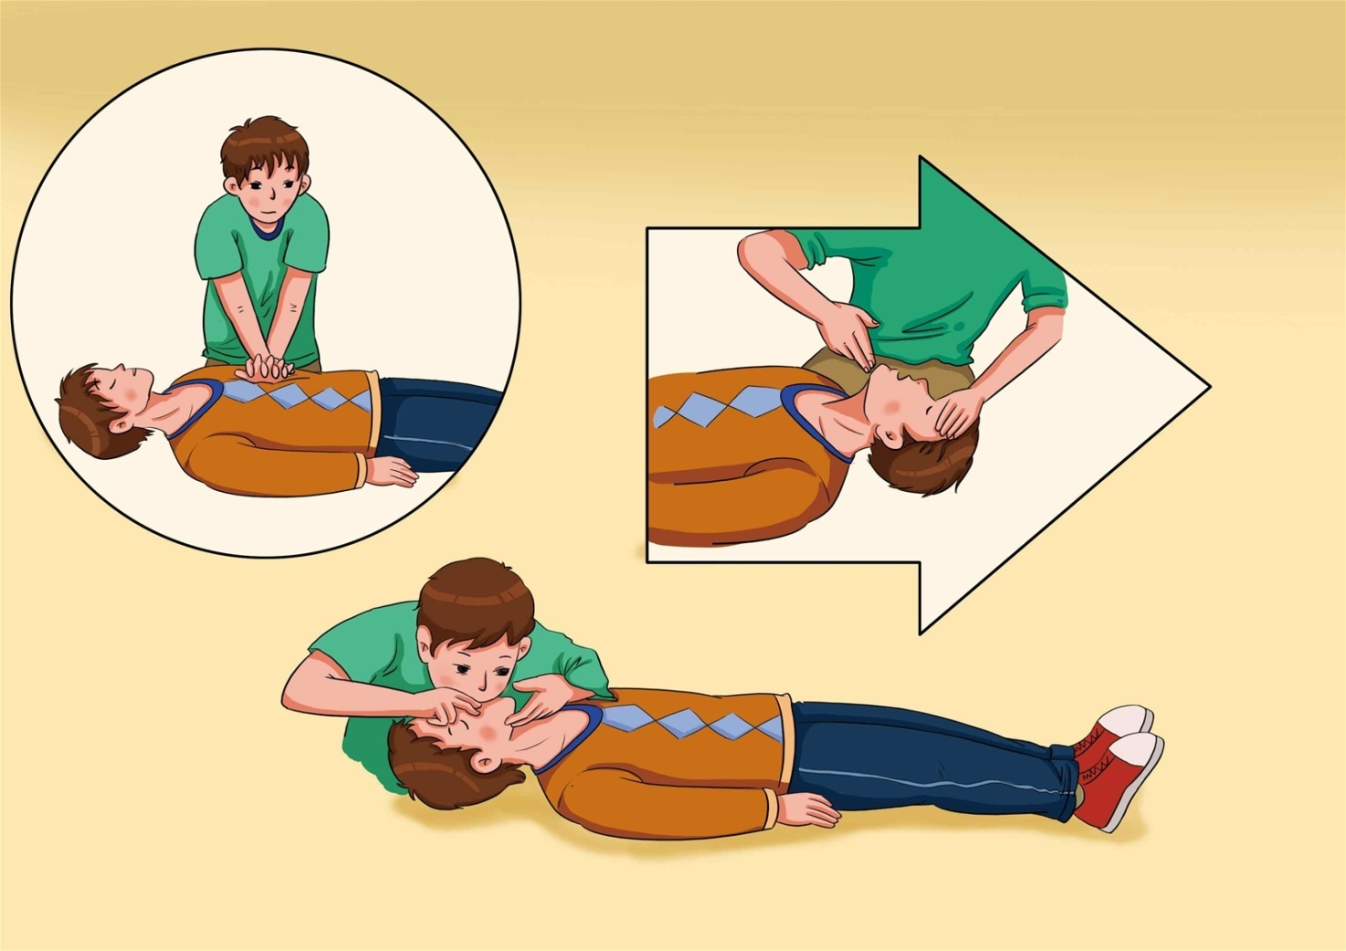
据美国近年统计，每年心血管病人死亡人数达百万人，约占总死亡病因的1/2，而因心脏停搏突然死亡者60%-70%发生在去医院之前。因此，美国成年人中约有85%的人有兴趣参加CPR初步训练，使40%心脏骤停者复苏成功，每年抢救了约20万人的生命。
学校宿舍中一般放有许多床、桌椅、被褥、衣物、书本等，这些都是极易燃烧的物品。一旦起火，火势会迅速蔓延，极难控制。因此，在宿舍一定要杜绝火源，注意防火。
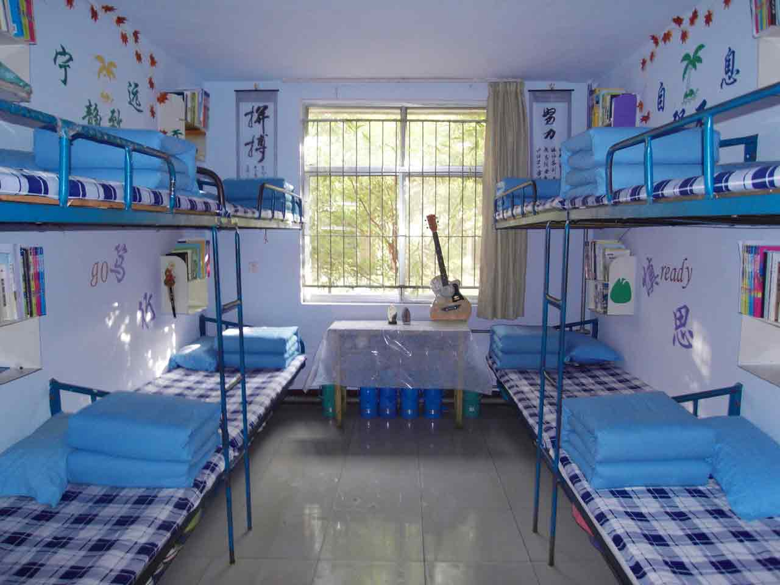

知识屋：宿舍防火须知
预防发生火灾，在宿舍，同学们应自觉遵守宿舍安全管理规定，做到：
1．不乱拉乱接电线；
2．不使用电炉、电热杯、热得快、电饭煲等电器；
3．使用台灯、床头灯时要注意散热，并远离易燃品；
4．室内无人时，应关掉电器的电源开关；
5．不在宿舍使用酒精炉等明火器具；
6．不点蜡烛和焚烧物品；
7．不要躺在床上吸烟或乱扔烟头；
8．充电设备充电后要及时拔掉，不宜时间太长；
9．点蚊香时一定要把其放在不燃的支架上，并远离可燃物。
为什么宿舍不能使用大功率电器
使用大功率电器极易引起电线超负荷，造成电流增大，电线发热，负荷越大，发热就越快。电线绝缘层允许温度一般为60℃，如果线路长期超负，线路发热量增大，会导致绝缘层加速老化。当温度在大于250℃时，绝缘层会自燃，并与电线分离，造成短路而发生火灾。其次，学生宿舍供电线路是采用电线而不是电缆，配电设施是按照照明设计配置的，客观上不允许使用大功率电器。

技能站：宿舍火灾逃生
一旦发现本宿舍着火，要立刻提醒宿舍成员，赶快向门外逃生。走出房间后必须紧闭房门，以防火势蔓延。然后一边拨打火警电话，一边通知隔壁宿舍及值班人员疏散逃生。
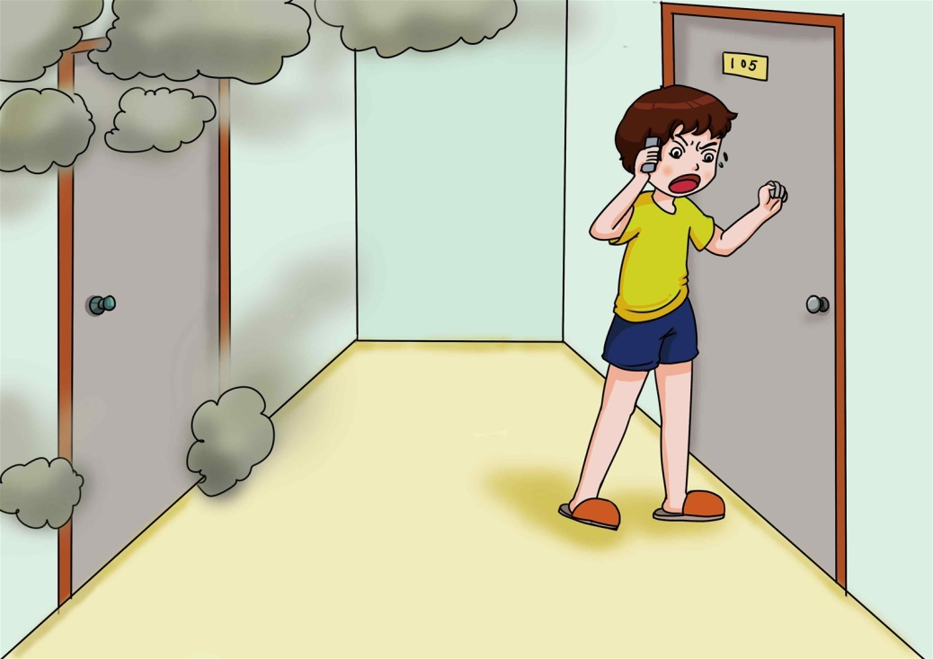
逃生疏散时，要井然有序，不要拥挤，防止踩踏事故发生。在疏散过程中，要注意用毛巾、手帕等捂住口、鼻，听从疏散人员的指挥向安全出口疏散。
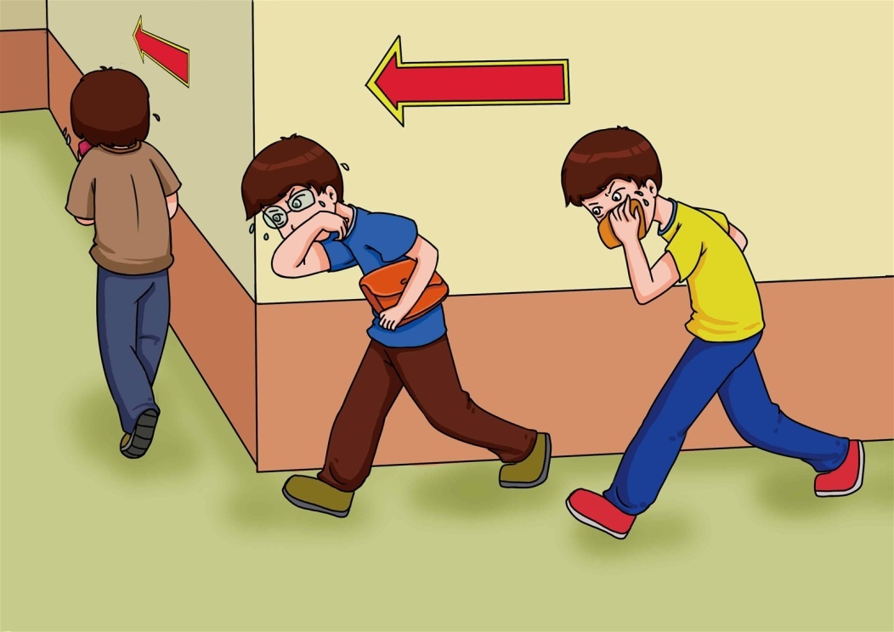
发现火灾或听到火警通知后，要迅速逃生，不要贪恋财物，生命重于一切。
知识屋：
人的大脑细胞在缺氧的情况下，最多只能维持8分钟，而救护车及医护人员一般不可能在这短短几分钟之内赶到患者身边。此时，只有患者身边的人通过心肺复苏术，才能帮助病患的大脑细胞继续得到供血而存活。因此，每个人都有必要掌握心肺复苏急救技能，以便对身边的亲人甚至是陌生人施以援助，挽救他们的生命。
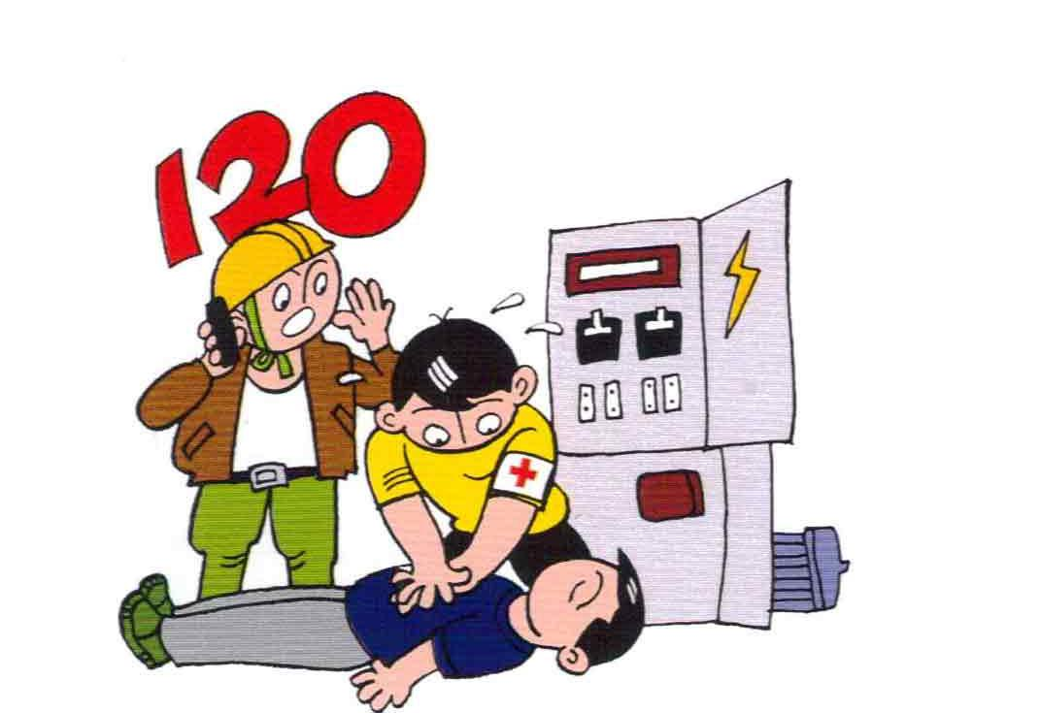
你学习过心肺复苏术吗？你知道该怎么做吗？

技能站：检查与呼救
轻拍其肩膀，并大声呼喊伤者姓名或询问伤者状况。
如伤者已丧失意识，应大声呼救引起周围人注意。
此时，应立刻要求周围救援者或他人拨打急救电话120。
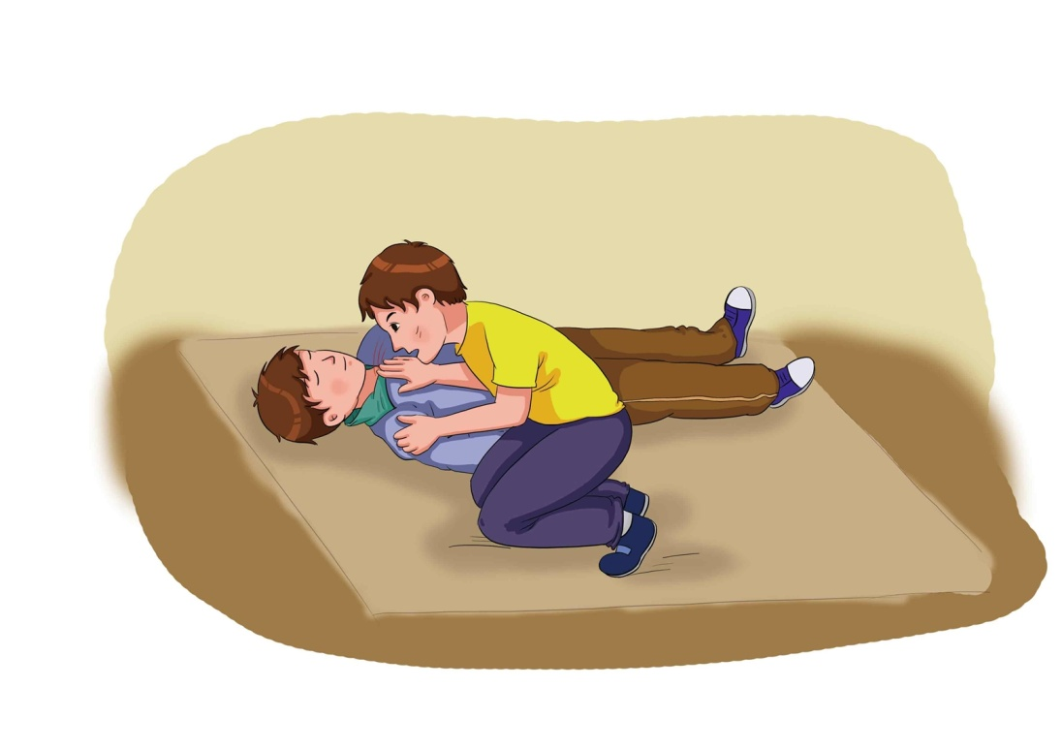

技能站：胸外按压
第一步：将伤者仰卧于坚实的平面上，将右手食指与中指沿着肋骨边缘滑至胸骨下端的剑突位置；
第二步：将左手掌根部贴紧右手食指，定位按压位置；
第三步：将右手掌根部放于左手的手背上方，双手掌根重叠，十指相扣。下方的手指翘起，不能触及胸壁；
第四步：按压时，身体前倾，手臂伸直，双臂与胸骨水平垂直，用上身的力量将患者胸骨用力向下按压。
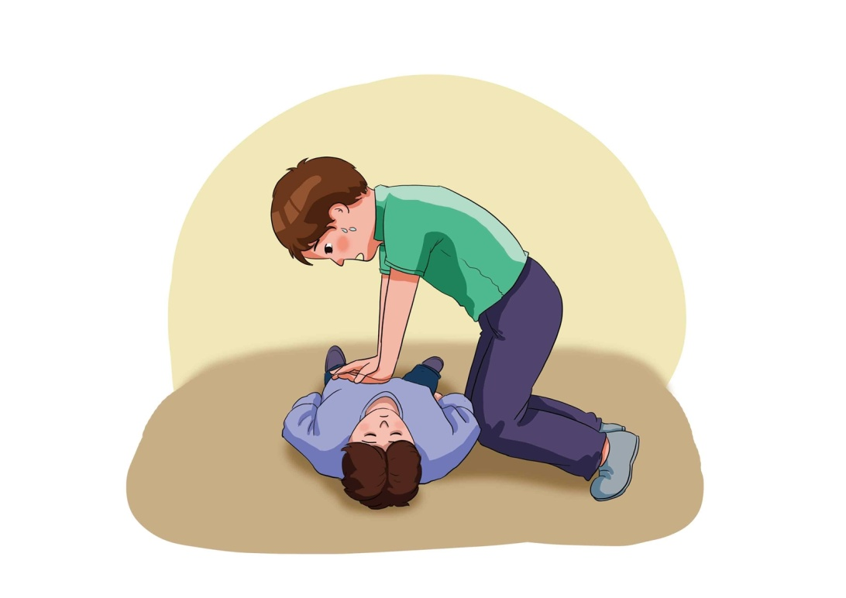

技能站：开放气道
1．将伤者姿势摆正为仰卧位置，救援者应位于伤者右侧，以方便施救。
2．救援者将左手掌根轻压于伤者额头，并用右手食指与中指将伤者的下巴轻轻抬起。
3．此时，查看伤者是否还有呼吸或呼吸是否顺畅。
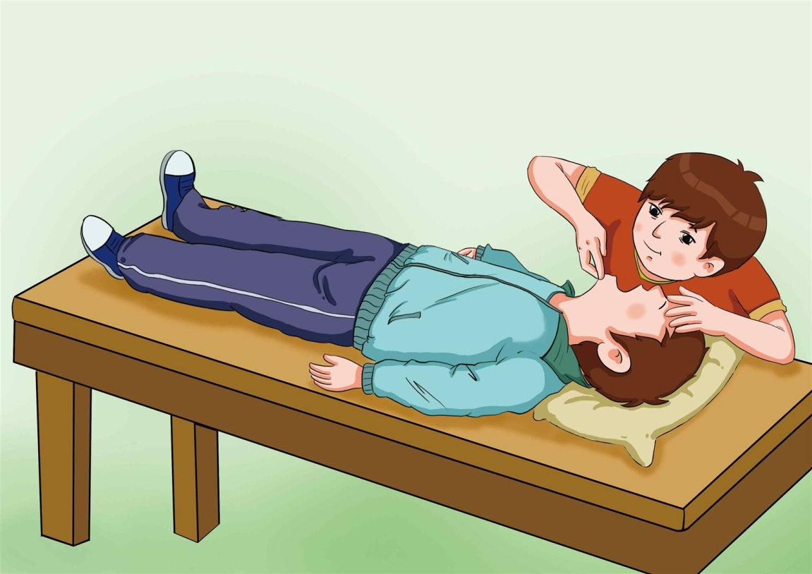
在开放气道之前，先将患者头部转向一侧，检查患者口腔内有无呕吐物或异物，如有则及时清除。
技能站：人工呼吸
1．气道打开后，用左手捏住伤者鼻子。
2．同时右手依然保持抬下巴动作。
3．救援者吸一口气，并将嘴包住伤者口部，吹入气体（约500-600毫升）。
4．连续吹气两口后，放开捏鼻的手。
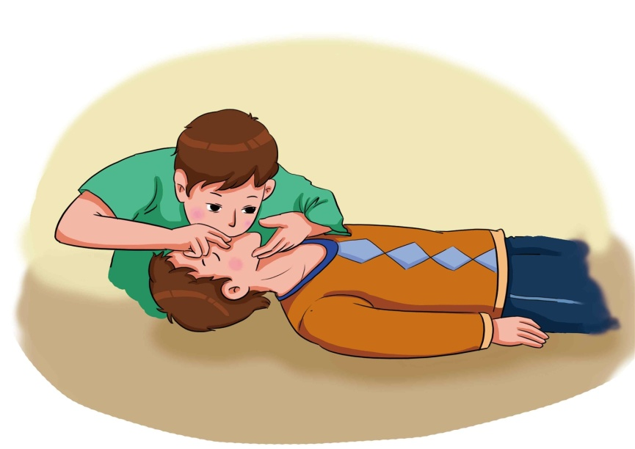
操作循环周期
进行胸外按压与人工呼吸操作的比率为30:2(儿童可以选择15：2)，进行30次胸外按压，2次人工呼吸为1个循环周期，5个循环（约2分钟）后可以检查和评估心肺复苏效果。如无效应反复进行胸外按压与人工呼吸操作，直到急救车和医务人员到达现场。

